**09.11 Літературне читання**

**Тема. Усний переказ.**

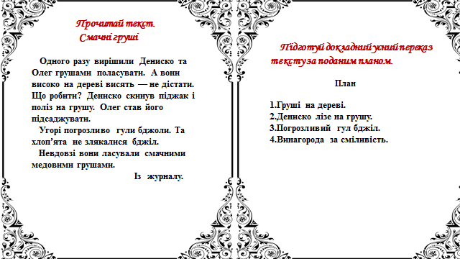

Уважно прочитай текст декілька разів. Підготуй переказ за поданим планом.

Зніми відео з переказом тексту та надішли у Human або вайбер.